 | Univerzitet u Novom Sadu  Tehnički fakultet »MihajloPupin«  Zrenjanin | 

Školska 2025/26 godina
Nastavni predmet: Razvoj višeslojnog softvera

SEMINARSKI RAD

Tema: Prijava kandidata i obrada konkursa za posao

Predmetni nastavnik: | Student:
Prof. dr Ljubica Kazi  Predmetni asistent:  MSc Vuk Amižić | David Kiš 45/22

Zrenjanin, 2026. godina
Sadržaj:
1. Opis namene aplikacije u kontekstu poslovnog procesa i poslovnog pravila 3
Poslovni proces 3
2. Dokument i analiza dokumenta 4
3. Kratak opis primenjenih alata u izradi seminarskog rada 6
4. Modeli dokumentovanja realizovanog rešenja 6
4.1. Dijagram slučajeva korišćenja 6
4.2. Relacioni model podataka 7
4.3. Dijagram komponenti 8
4.4. Dijagram klasa 9
4.5. Dijagram sekvenci 9
5. Ključni delovi koda sa objašnjenjem 11
5.1. Realizacija korisničkih softverskih funkcija 11
5.1.1. Prijava korisnika 11
5.1.2. CRUD operacije nad glavnom tabelom 15
5.1.3. Štampa i parametarska štampa 20
5.2. Realizacija osnovnih validacija 22
5.3. Prezentacioni sloj – MVC i ViewModel 23
5.4. Sloj poslovne logike 24
5.5. Sloj servisa – REST servis 26
5.6. Sloj za rad sa podacima 28
5.6.1.1. Repository pattern 28
5.6.1.2. Rad sa stored procedurama 29
5.6.1.3. Rad sa DBUtils i primena upita 32
5.6.1.4. Rad sa Entity Framework klasama 33
5.7. Master-detail odnos podataka 33
5.8. JavaScript validacije i regularni izrazi 34

1. Opis namene aplikacije u kontekstu poslovnog procesa i poslovnog pravila

Namena aplikacije
Aplikacija „Sistem za prijavu kandidata i obradu konkursa za posao“ namenjena je elektronskom podnošenju i obradi prijava kandidata na konkurse za posao.
Sistem omogućava korisnicima da se prijave na sistem, unesu lične, kontaktne i obrazovne podatke, izaberu ili unesu stečeno zanimanje i radno mesto za koje se prijavljuju, kao i da evidentiraju dokumentaciju dostavljenu uz prijavu.
Administrator sistema ima mogućnost pregleda svih prijava, pretrage i filtriranja prijava, pregleda detalja, izmene i brisanja prijava, kao i prihvatanja ili odbijanja kandidata.
Sistem je realizovan kao višeslojna ASP.NET MVC aplikacija uz korišćenje relacionih baza podataka, stored procedura, poslovne logike, REST servisa, XML datoteka i JavaScript funkcionalnosti.
Poslovni proces
Poslovni proces funkcioniše kroz sledeće korake:
- Korisnik se prijavljuje na sistem pomoću korisničkog imena i lozinke.
- Korisnik otvara obrazac za podnošenje nove prijave.
- Korisnik unosi lične i kontaktne podatke.
- Korisnik unosi podatke o poslednjoj završenoj školi, mestu škole, stečenom zanimanju i stepenu obrazovanja.
- Korisnik unosi naziv konkursa i radno mesto za koje se prijavljuje.
- Sistem učitava ponuđena zanimanja i radna mesta iz XML datoteke.
- Korisnik bira ili ručno unosi zanimanje i radno mesto.
- Korisnik unosi godine radnog iskustva, rok konkursa i motivaciono pismo.
- Korisnik označava dokumentaciju koju dostavlja uz prijavu.
- Sistem proverava da li je prijava podneta u okviru roka konkursa.
- Sistem proverava da li stečeno zanimanje odgovara radnom mestu prema evidenciji usklađenosti iz XML datoteke.
- Na osnovu poslovnog pravila sistem automatski određuje početni status prijave.
- Prijava i prateća dokumentacija čuvaju se u bazi podataka.
- Administrator pregleda sve prijave kandidata.
- Administrator može da pretražuje i filtrira prijave prema statusu i drugim podacima.
- Administrator može da pregleda detalje, izmeni ili obriše prijavu.
- Administrator donosi konačnu odluku i kandidata označava kao izabranog ili odbijenog.
- Sistem omogućava pregled i štampu pojedinačne prijave ili spiska prijava.

Poslovno pravilo
Poslovno pravilo u sistemu glasi:
AKO je prijava podneta u okviru roka konkursa I stečeno zanimanje kandidata je u evidenciji označeno kao odgovarajuće ili srodno radnom
mestu za koje je konkurs raspisan
ONDA se prijava automatski postavlja u status „U razmatranju“.
AKO je rok konkursa istekao, ONDA se prijava postavlja u status „Odbijena“.

2. Dokument i analiza dokumenta

Prikaz dokumenta
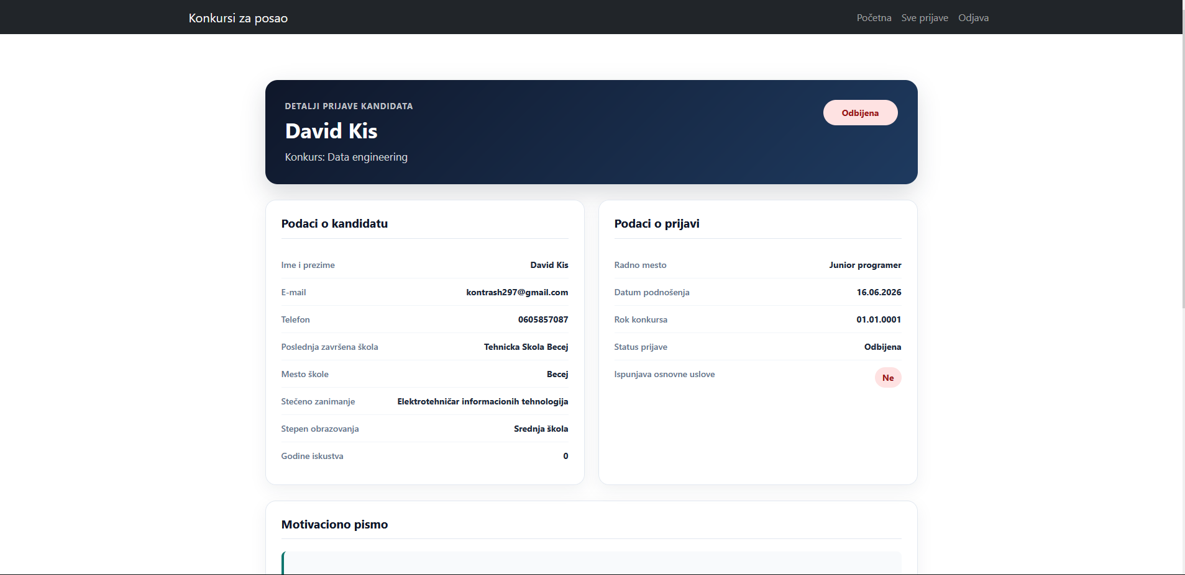
Slika 1. – Stranica Detalji
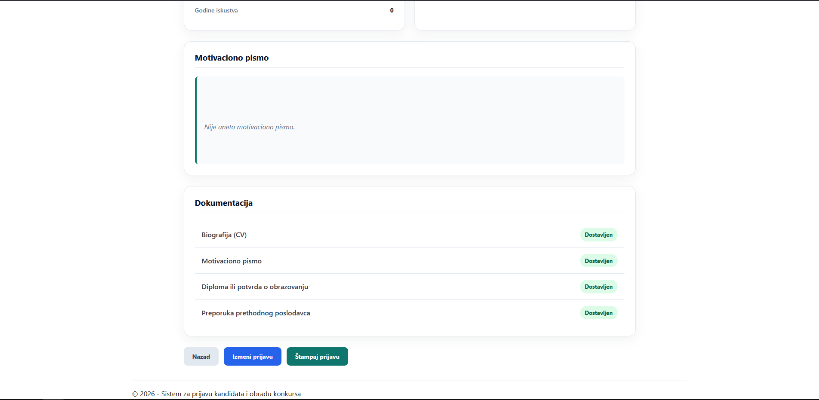
Slika 2. – Stranica Detalji
Naziv podatka | Tip podatka | Domen
ZahtevID | int | Pozitivan ceo broj, primarni ključ, automatski se generiše
KorisnikID | int | Pozitivan ceo broj, strani ključ ka tabeli Korisnici
ImePrezime | nvarchar(100) | Tekst do 100 karaktera, obavezan podatak
Email | nvarchar(100) | Ispravna e-mail adresa do 100 karaktera, obavezan podatak
KontaktTelefon | nvarchar(20) | Broj telefona do 20 karaktera, obavezan podatak
NazivKonkursa | nvarchar(150) | Tekst do 150 karaktera, obavezan podatak
StepenObrazovanja | nvarchar(80) | Srednja škola, Viša škola, Visoko obrazovanje ili Master
GodineIskustva | int | Ceo broj od 0 do 50
MotivacionoPismo | nvarchar(max) | Proizvoljan duži tekst, nije obavezan podatak
DatumPodnosenja | date | Datum kada je prijava podneta
RokKonkursa | date | Krajnji datum za podnošenje prijave
StatusZahteva | nvarchar(30) | Primljena, U razmatranju, Odbijena ili Izabran
IspunjavaOsnovneUslove | bit | 1 – kandidat ispunjava uslove, 0 – kandidat ne ispunjava uslove
PoslednjaSkola | nvarchar(150) | Naziv poslednje završene škole do 150 karaktera
MestoSkole | nvarchar(100) | Naziv mesta u kojem je škola završena do 100 karaktera
Zanimanje | nvarchar(150) | Stečeno zanimanje kandidata ili vrednost iz XML evidencije
RadnoMesto | nvarchar(150) | Radno mesto za koje se kandidat prijavljuje ili vrednost iz XML evidencije

Objašnjenje domena
Domen predstavlja skup dozvoljenih vrednosti i ograničenja koja važe za određeni podatak.

3. Kratak opis primenjenih alata u izradi seminarskog rada

Za realizaciju seminarskog rada korišćeni su sledeći alati i tehnologije:
- Visual Studio 2026
- ASP.NET MVC
- MS SQL Server
- Entity Framework
- REST servis
- Bootstrap
- C#
- HTML, CSS i JavaScript
- DBUtils biblioteka
- SQL Stored Procedure

4. Modeli dokumentovanja realizovanog rešenja

4.1. Dijagram slučajeva korišćenja

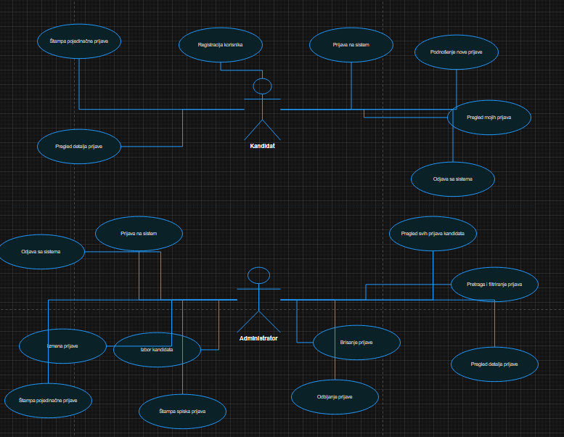
Slika 3. – Dijagram slučajeva korišćenja Prijava kandidata i obrada konkursa za posao
Dijagram prikazuje funkcionalnosti sistema za korisnika i administratora.

4.2. Relacioni model podataka

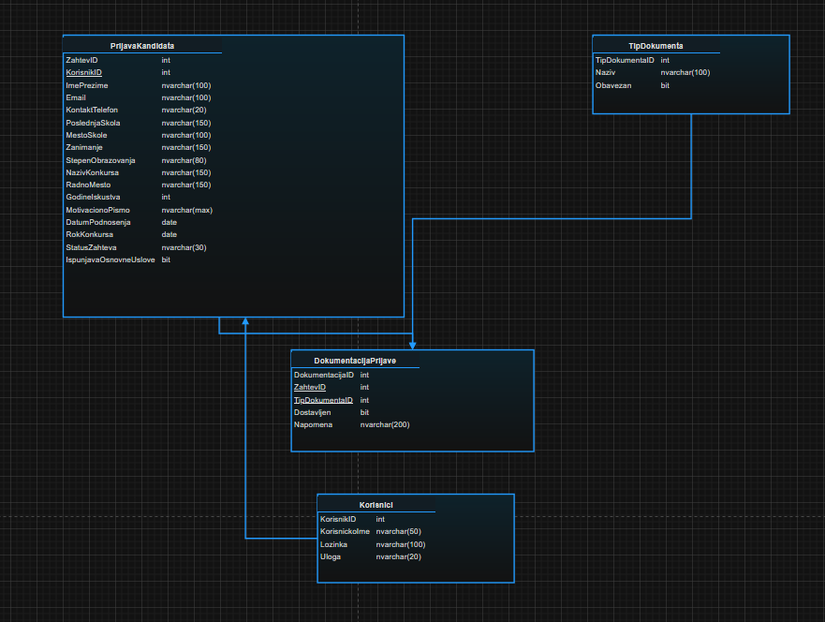
Slika 4. – Relacioni model baze podataka

4.3. Dijagram komponenti

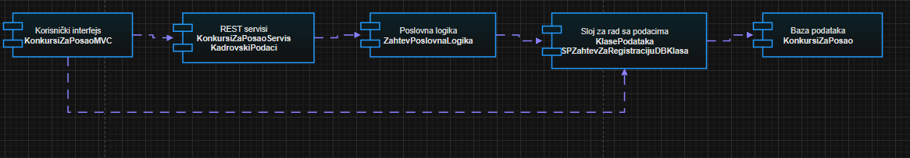
Slika 5. – Dijagram komponenti sistema

4.4. Dijagram klasa
Slika 6. – Dijagram klasa realizovanog sistema

4.5. Dijagram sekvenci

Slika 7 . - Dijagram sekvenci za unos zahteva

Slika 8. - Dijagram sekvenci za tabelarni prikaz zahteva

5. Ključni delovi koda sa objašnjenjem

5.1. Realizacija korisničkih softverskih funkcija

5.1.1. Prijava korisnika

Prijava korisnika realizovana je kroz Login kontroler i proveru korisničkog imena i lozinke iz baze podataka. Nakon uspešne prijave kreira se Session objekat.
using System;
using System.Web.Mvc;
using KlasePodataka;

namespace KonkursiZaPosaoMVC.Controllers
{
public class LoginController : Controller
{
[HttpGet]
public ActionResult Index()
{
return View();
}

[HttpPost]
public ActionResult Index(
string korisnickoIme,
string lozinka)
{
EFKorisnikDBKlasa efKorisnikDb =
new EFKorisnikDBKlasa();

KorisnikKlasa korisnik =
efKorisnikDb
.DajKorisnikaPoKorisnickomImenuILozinci(
korisnickoIme,
lozinka
);

if (korisnik == null)
{
ViewBag.Greska =
"Pogrešno korisničko ime ili lozinka.";

return View();
}

Session["KorisnikID"] =
korisnik.KorisnikID;

Session["Korisnik"] =
korisnik.KorisnickoIme;

Session["Uloga"] =
korisnik.Uloga;

return RedirectToAction(
"Index",
"Home"
);
}

[HttpGet]
public ActionResult Registracija()
{
return View();
}

[HttpPost]
public ActionResult Registracija(
string korisnickoIme,
string lozinka,
string potvrdaLozinke)
{
korisnickoIme =
korisnickoIme == null
? string.Empty
: korisnickoIme.Trim();

if (string.IsNullOrWhiteSpace(
korisnickoIme)
||
string.IsNullOrWhiteSpace(
lozinka)
||
string.IsNullOrWhiteSpace(
potvrdaLozinke))
{
ViewBag.Greska =
"Sva polja su obavezna.";

return View();
}

if (korisnickoIme.Length < 3)
{
ViewBag.Greska =
"Korisničko ime mora imati najmanje 3 karaktera.";

return View();
}

if (lozinka.Length < 4)
{
ViewBag.Greska =
"Lozinka mora imati najmanje 4 karaktera.";

return View();
}

if (lozinka != potvrdaLozinke)
{
ViewBag.Greska =
"Lozinka i potvrda lozinke se ne podudaraju.";

return View();
}

EFKorisnikDBKlasa efKorisnikDb =
new EFKorisnikDBKlasa();

KorisnikKlasa postojeciKorisnik =
efKorisnikDb
.DajKorisnikaPoKorisnickomImenu(
korisnickoIme
);

if (postojeciKorisnik != null)
{
ViewBag.Greska =
"Korisničko ime je već zauzeto.";

return View();
}

KorisnikKlasa noviKorisnik =
new KorisnikKlasa
{
KorisnickoIme =
korisnickoIme,

Lozinka =
lozinka,

Uloga =
"Korisnik"
};

bool uspesno =
efKorisnikDb.DodajKorisnika(
noviKorisnik
);

if (!uspesno)
{
ViewBag.Greska =
"Registracija nije uspela.";

return View();
}

TempData["Poruka"] =
"Registracija je uspešna. Sada se možete prijaviti.";

return RedirectToAction(
"Index"
);
}

public ActionResult Odjava()
{
Session.Clear();
Session.Abandon();

return RedirectToAction(
"Index",
"Home"
);
}
}
}

Listing 1. – Kontroler za login korisnika

5.1.2. CRUD operacije nad glavnom tabelom

CRUD operacije realizovane su kroz ZahtevController.
Podržane operacije:
- Dodavanje zahteva
- Izmena zahteva
- Brisanje zahteva
- Pregled detalja
- Tabelarni prikaz

[HttpPost]
[ValidateAntiForgeryToken]
public ActionResult Dodaj(
ZahtevZaRegistracijuKlasa zahtev,
int[] Dokumenta)
{
if (!KorisnikJePrijavljen())
{
return RedirectToAction(
"Index",
"Login"
);
}

PopuniListeIzXml();

zahtev.KorisnikID =
Convert.ToInt32(
Session["KorisnikID"]
);

ViewBag.IzabranaDokumenta =
PretvoriDokumentaUListu(
Dokumenta
);

if (!ModelState.IsValid)
{
return View(zahtev);
}

try
{
List<int> dokumenta =
PretvoriDokumentaUListu(
Dokumenta
);

PoslovnaLogika.ZahtevPoslovnaLogika poslovnaLogika =
new PoslovnaLogika.ZahtevPoslovnaLogika();

zahtev.DatumPodnosenja =
DateTime.Today;

zahtev.IspunjavaOsnovneUslove =
poslovnaLogika.ProveriDaLiKandidatIspunjavaUslove(
zahtev.DatumPodnosenja,
zahtev.RokKonkursa,
zahtev.Zanimanje,
zahtev.RadnoMesto
);

zahtev.StatusZahteva =
poslovnaLogika.OdrediPocetniStatus(
zahtev.DatumPodnosenja,
zahtev.RokKonkursa,
zahtev.Zanimanje,
zahtev.RadnoMesto
);

SPZahtevZaRegistracijuDBKlasa db =
new SPZahtevZaRegistracijuDBKlasa(
connectionString
);

db.SnimiNoviZahtevSaDokumentacijom(
zahtev,
dokumenta
);

TempData["Poruka"] =
"Prijava je uspešno podneta.";

if (KorisnikJeAdministrator())
{
return RedirectToAction(
"Index",
"Zahtev"
);
}

return RedirectToAction(
"MojePrijave",
"Zahtev"
);
}
catch (Exception ex)
{
string detaljnaGreska =
ex.InnerException != null
? ex.InnerException.Message
: ex.Message;

ModelState.AddModelError(
"",
"Greška prilikom čuvanja prijave: " +
detaljnaGreska
);

return View(zahtev);
}
}
Listing 2. – Dodaj metoda

[HttpPost]
[ValidateAntiForgeryToken]
public ActionResult Izmeni(
ZahtevZaRegistracijuKlasa zahtev,
int[] Dokumenta)
{
if (!KorisnikJePrijavljen())
{
return RedirectToAction(
"Index",
"Login"
);
}

if (!KorisnikJeAdministrator())
{
return new HttpStatusCodeResult(
403,
"Samo administrator može da menja prijave."
);
}

PopuniListeIzXml();

List<int> dokumenta =
PretvoriDokumentaUListu(
Dokumenta
);

ViewBag.IzabranaDokumenta =
dokumenta;

if (!ModelState.IsValid)
{
return View(zahtev);
}

try
{
PoslovnaLogika.ZahtevPoslovnaLogika poslovnaLogika =
new PoslovnaLogika.ZahtevPoslovnaLogika();

zahtev.IspunjavaOsnovneUslove =
poslovnaLogika.ProveriDaLiKandidatIspunjavaUslove(
zahtev.DatumPodnosenja,
zahtev.RokKonkursa,
zahtev.Zanimanje,
zahtev.RadnoMesto
);

zahtev.StatusZahteva =
poslovnaLogika.OdrediPocetniStatus(
zahtev.DatumPodnosenja,
zahtev.RokKonkursa,
zahtev.Zanimanje,
zahtev.RadnoMesto
);

SPZahtevZaRegistracijuDBKlasa db =
new SPZahtevZaRegistracijuDBKlasa(
connectionString
);

db.IzmeniZahtevSaDokumentacijom(
zahtev,
dokumenta
);

TempData["Poruka"] =
"Prijava je uspešno izmenjena.";

return RedirectToAction(
"Index"
);
}
catch (Exception ex)
{
string detaljnaGreska =
ex.InnerException != null
? ex.InnerException.Message
: ex.Message;

ModelState.AddModelError(
"",
"Greška prilikom izmene prijave: " +
detaljnaGreska
);

return View(zahtev);
}
}
Listing 3. – “Izmeni” metod

public ActionResult Obrisi(int id)
{
if (!KorisnikJePrijavljen())
{
return RedirectToAction(
"Index",
"Login"
);
}

if (!KorisnikJeAdministrator())
{
return new HttpStatusCodeResult(
403,
"Samo administrator može da briše prijave."
);
}

SPZahtevZaRegistracijuDBKlasa db =
new SPZahtevZaRegistracijuDBKlasa(
connectionString
);

db.ObrisiZahtevZaRegistraciju(
id
);

return RedirectToAction(
"Index"
);
}
Listing 4. – “Obriši” metod

5.1.3. Štampa i parametarska štampa

Štampa je realizovana korišćenjem printer-friendly stranice i JavaScript funkcije window.print().

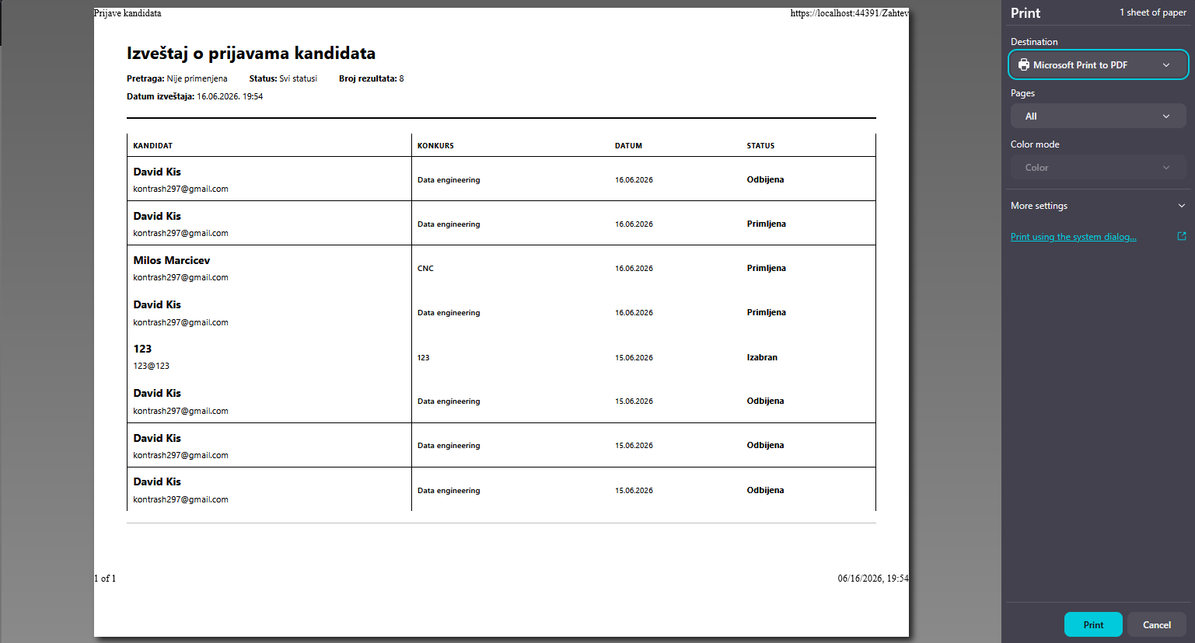
Slika 9. – Štampa liste o prijavama kandidata

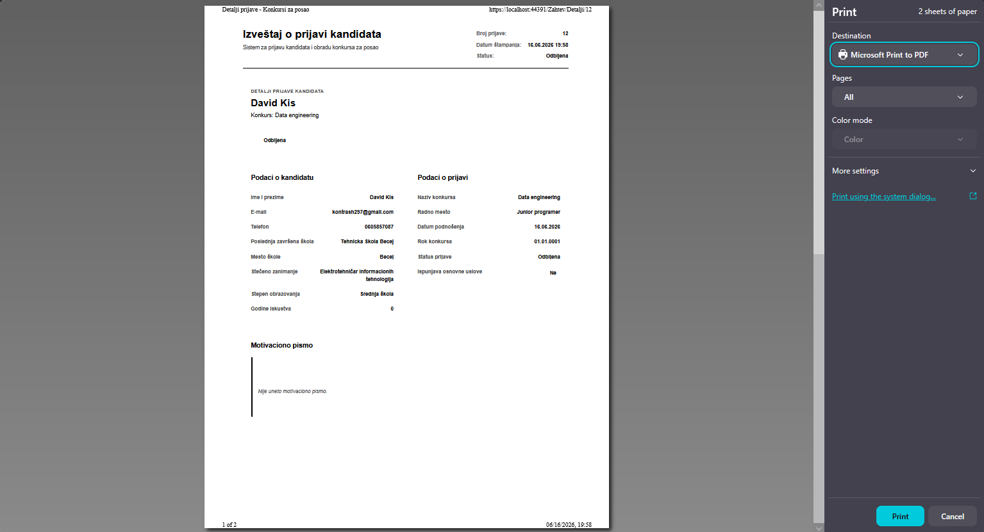
Slika 10. – Parametarska štampa

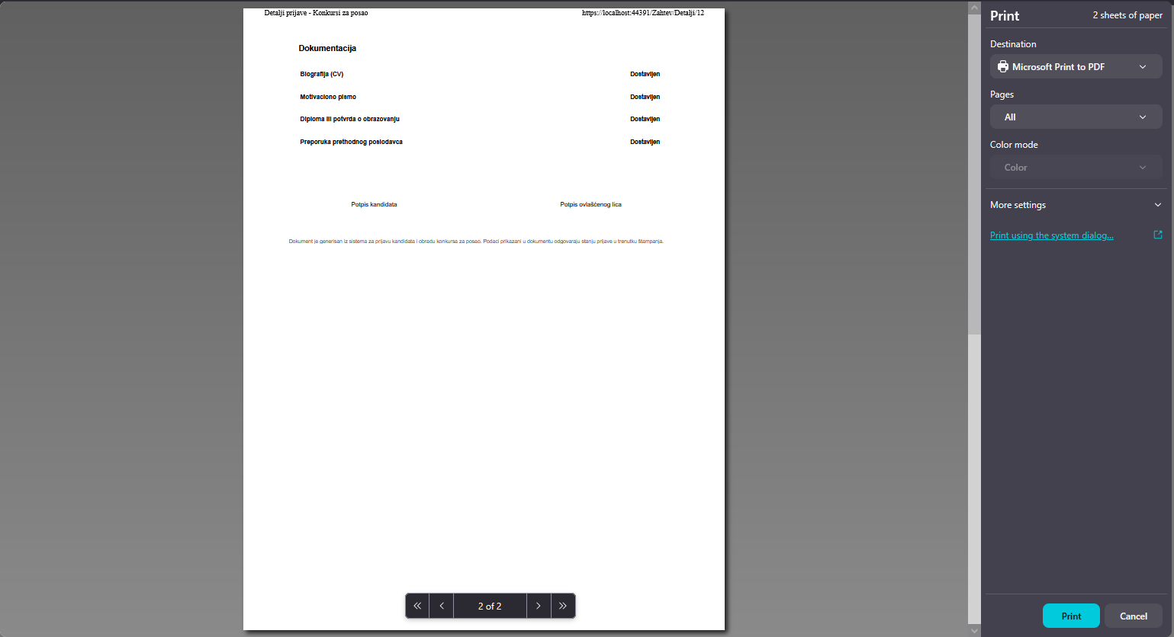
Slika 11. – Parametarka štampa
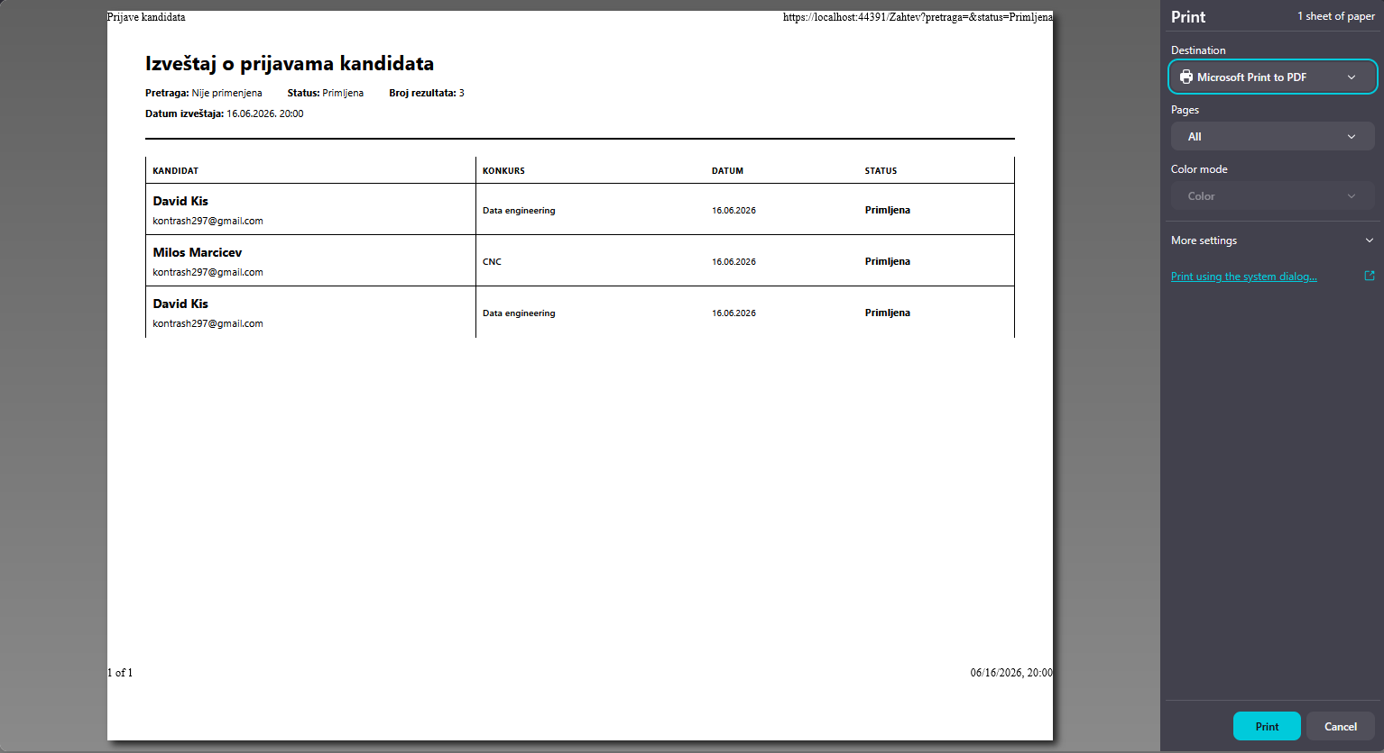
Slika 12. – Štampa po filterima

5.2. Realizacija osnovnih validacija
Validacije se korise za proveru podataka pre slanja forme serveru. Na primer, polje GodineIskustva mora sadržati ceo broj između 0 i 50. Ukoliko unos nije ispravan, slanje forme se zaustavlja, prikazuje se poruka o grešci i fokus se postavlja na neispravno polje. Ova provera predstavlja klijentsku validaciju i dopunjuje serversku validaciju definisanu u modelu.
Validacije su realizovane kroz:
- Required validacije
- Regularne izraze
- JavaScript proveru

document.getElementById("FormaPrijave")
.addEventListener("submit", function (dogadjaj) {

var poljeGodine =
document.getElementById("GodineIskustva");

var godine =
Number(poljeGodine.value);

if (
poljeGodine.value.trim() === ""
|| !Number.isInteger(godine)
|| godine < 0
|| godine > 50
) {
dogadjaj.preventDefault();

alert(
"Godine iskustva moraju biti ceo broj između 0 i 50."
);

poljeGodine.focus();
}
});

Listing 5. – JavaScript validacija

5.3. Prezentacioni sloj – MVC i ViewModel

Prezentacioni sloj realizovan je korišćenjem ASP.NET MVC arhitekture.
Korišćen je ZahtevViewModel za prikaz detalja zahteva i dokumentacije.

using System;
using System.Collections.Generic;

namespace PrezentacionaLogika
{
public class ZahtevViewModel
{
public int ZahtevID { get; set; }

public string ImePrezime { get; set; }

public string Email { get; set; }

public string KontaktTelefon { get; set; }

public string PoslednjaSkola { get; set; }

public string MestoSkole { get; set; }

public string Zanimanje { get; set; }

public string NazivKonkursa { get; set; }

public string RadnoMesto { get; set; }

public string StepenObrazovanja { get; set; }

public int GodineIskustva { get; set; }

public string MotivacionoPismo { get; set; }

public DateTime DatumPodnosenja { get; set; }

public DateTime RokKonkursa { get; set; }

public string StatusZahteva { get; set; }

public bool IspunjavaOsnovneUslove { get; set; }

public List<DokumentacijaViewModel> Dokumentacija
{
get;
set;
}
}

}

Listing 6. – ViewModel klasa prezentacionog sloja

5.4. Sloj poslovne logike

Poslovna logika realizovana je kroz klasu ZahtevPoslovnaLogika.
Poslovnopravilo:
Ako je vozilo starije od definisane granice godina, sistem automatski označava potreban tehnički pregled na 6 meseci.

using System;

namespace PoslovnaLogika
{
public class ZahtevPoslovnaLogika
{
public bool ProveriDaLiKandidatIspunjavaUslove(
DateTime datumPodnosenja,
DateTime rokKonkursa,
string zanimanje,
string radnoMesto)
{
bool prijavaJeUroku =
datumPodnosenja.Date <=
rokKonkursa.Date;

if (!prijavaJeUroku)
{
return false;
}

WSKadrovskiPodaci
.OgranicenjaZaposljavanja servis =
new WSKadrovskiPodaci
.OgranicenjaZaposljavanja();

servis.Url =
"http://localhost:1718/" +
"OgranicenjaZaposljavanja.asmx";

return servis
.DaLiZanimanjeOdgovaraRadnomMestu(
zanimanje,
radnoMesto
);
}

public string OdrediPocetniStatus(
DateTime datumPodnosenja,
DateTime rokKonkursa,
string zanimanje,
string radnoMesto)
{
if (datumPodnosenja.Date >
rokKonkursa.Date)
{
return "Odbijena";
}

bool zanimanjeOdgovara =
ProveriDaLiKandidatIspunjavaUslove(
datumPodnosenja,
rokKonkursa,
zanimanje,
radnoMesto
);

if (zanimanjeOdgovara)
{
return "U razmatranju";
}

return "Primljena";
}
}
}

Listing 7. – Poslovna pravila

5.5. Sloj servisa – REST servis

REST servis realizovan je u projektu KonkursiZaPosaoServis.
Servis se koristi za:
- proveru radnog mesta
- proveru zanimanja
- proveru ogranicenja
- čitanje parametara poslovnog pravila
[HttpGet]
[Route("proveriuskladjenost")]
public IHttpActionResult ProveriUskladjenost(
string zanimanje,
string radnoMesto)
{
if (string.IsNullOrWhiteSpace(zanimanje))
{
return BadRequest(
"Zanimanje nije prosleđeno."
);
}

if (string.IsNullOrWhiteSpace(radnoMesto))
{
return BadRequest(
"Radno mesto nije prosleđeno."
);
}

try
{
bool uskladjeno =
UcitajUskladjenostiIzXml()
.Any(
stavka =>
string.Equals(
stavka.Zanimanje.Trim(),
zanimanje.Trim(),
StringComparison.OrdinalIgnoreCase
)
&&
string.Equals(
stavka.RadnoMesto.Trim(),
radnoMesto.Trim(),
StringComparison.OrdinalIgnoreCase
)
);

return Ok(
uskladjeno
);
}
catch (Exception ex)
{
return BadRequest(
DajDetaljnuGresku(ex)
);
}
}
Listing 9. – Realizacija REST servisa

5.6. Sloj za rad sa podacima

5.6.1.1. Repository pattern

Repository pattern realizovan je kroz klase:
- SPZahtevZaRegistracijuDBKlasa
- DBUtilsTipDokumentaKlasa

namespace KlasePodataka
{
public class SPZahtevZaRegistracijuDBKlasa
{
private readonly string connectionString;

public SPZahtevZaRegistracijuDBKlasa(
string connectionString)
{
this.connectionString = connectionString;
}

private DataSet IzvrsiSelectProceduru(
string nazivProcedure,
params SqlParameter[] parametri)
{
DataSet dataSet = new DataSet();

using (SqlConnection konekcija =
new SqlConnection(connectionString))
using (SqlCommand komanda =
new SqlCommand(nazivProcedure, konekcija))
{
komanda.CommandType =
CommandType.StoredProcedure;

if (parametri != null &&
parametri.Length > 0)
{
komanda.Parameters.AddRange(parametri);
}

using (SqlDataAdapter adapter =
new SqlDataAdapter(komanda))
{
adapter.Fill(dataSet);
}
}

return dataSet;
}
Listing 10. – Realizacija Repository patterna

5.6.1.2. Rad sa stored procedurama

Stored procedure koriste se za:
- unos
- izmenu
- brisanje
- filtriranje podataka

CREATE OR ALTER PROCEDURE dbo.DodajNoviZahtevZaRegistraciju
@KorisnikID INT,
@ImePrezime NVARCHAR(100),
@Email NVARCHAR(100),
@KontaktTelefon NVARCHAR(20),
@PoslednjaSkola NVARCHAR(150),
@MestoSkole NVARCHAR(100) = NULL,
@Zanimanje NVARCHAR(150),
@StepenObrazovanja NVARCHAR(80),
@NazivKonkursa NVARCHAR(150),
@RadnoMesto NVARCHAR(150),
@GodineIskustva INT,
@MotivacionoPismo NVARCHAR(MAX) = NULL,
@DatumPodnosenja DATE,
@RokKonkursa DATE,
@StatusZahteva NVARCHAR(30),
@IspunjavaOsnovneUslove BIT
AS
BEGIN
SET NOCOUNT ON;
SET XACT_ABORT ON;

IF @GodineIskustva < 0 OR @GodineIskustva > 50
BEGIN
THROW 50001,
N'Godine iskustva moraju biti između 0 i 50.',
1;
END;

IF NULLIF(LTRIM(RTRIM(@ImePrezime)), N'') IS NULL
BEGIN
THROW 50002,
N'Ime i prezime su obavezni.',
1;
END;

IF NULLIF(LTRIM(RTRIM(@Email)), N'') IS NULL
BEGIN
THROW 50003,
N'E-mail adresa je obavezna.',
1;
END;

IF NULLIF(LTRIM(RTRIM(@PoslednjaSkola)), N'') IS NULL
BEGIN
THROW 50004,
N'Poslednja završena škola je obavezna.',
1;
END;

IF NULLIF(LTRIM(RTRIM(@Zanimanje)), N'') IS NULL
BEGIN
THROW 50005,
N'Stečeno zanimanje je obavezno.',
1;
END;

IF NULLIF(LTRIM(RTRIM(@RadnoMesto)), N'') IS NULL
BEGIN
THROW 50006,
N'Radno mesto je obavezno.',
1;
END;

INSERT INTO dbo.PrijavaKandidata
(
KorisnikID,
ImePrezime,
Email,
KontaktTelefon,
PoslednjaSkola,
MestoSkole,
Zanimanje,
StepenObrazovanja,
NazivKonkursa,
RadnoMesto,
GodineIskustva,
MotivacionoPismo,
DatumPodnosenja,
RokKonkursa,
StatusZahteva,
IspunjavaOsnovneUslove
)
VALUES
(
@KorisnikID,
LTRIM(RTRIM(@ImePrezime)),
LTRIM(RTRIM(@Email)),
LTRIM(RTRIM(@KontaktTelefon)),
LTRIM(RTRIM(@PoslednjaSkola)),
NULLIF(LTRIM(RTRIM(@MestoSkole)), N''),
LTRIM(RTRIM(@Zanimanje)),
LTRIM(RTRIM(@StepenObrazovanja)),
LTRIM(RTRIM(@NazivKonkursa)),
LTRIM(RTRIM(@RadnoMesto)),
@GodineIskustva,
NULLIF(LTRIM(RTRIM(@MotivacionoPismo)), N''),
@DatumPodnosenja,
@RokKonkursa,
@StatusZahteva,
@IspunjavaOsnovneUslove
);

SELECT
CAST(SCOPE_IDENTITY() AS INT)
AS ZahtevID;
END;

Listing 11. – Primer rada sa stored procedurama

5.6.1.3. Rad sa DBUtils i primena upita

DBUtils klase koriste se za rad sa SQL upitima i DataSet objektima.
using System.Data;
using DBUtils;

namespace KlasePodataka
{
public class DBUtilsTipDokumentaKlasa : TabelaKlasa
{
public DBUtilsTipDokumentaKlasa(KonekcijaKlasa konekcija)
: base(konekcija, "TipDokumenta")
{
}

public DataSet DajSveTipoveDokumenata()
{
string upit = "SELECT * FROM TipDokumenta";
return DajPodatke(upit);
}

public DataSet DajObavezneTipoveDokumenata()
{
string upit = "SELECT * FROM TipDokumenta WHERE Obavezan = 1";
return DajPodatke(upit);
}
}
}
Listing 12. – Rad sa DBUtils

5.6.1.4. Rad sa Entity Framework klasama

Entity Framework korišćen je kroz DbContext klase i model korisnika.
using System.Data.Entity;

namespace KlasePodataka
{
public class KonkursiZaPosaoContext :
DbContext
{
public KonkursiZaPosaoContext()
: base("name=KonkursiZaPosaoEF")
{
Database.SetInitializer
<KonkursiZaPosaoContext>(
null
);
}

public DbSet<KorisnikKlasa> Korisnici
{
get;
set;
}
}
}
Listing 13. – Rad sa Entity Framework klasama

5.7. Master-detail odnos podataka

5.8. JavaScript validacije i regularni izrazi

JavaScript validacije realizovane su za sva polja
var imePrezime =
dajInput("ImePrezime");

var email =
dajInput("Email");

var kontaktTelefon =
dajInput("KontaktTelefon");

var poslednjaSkola =
dajInput("PoslednjaSkola");

var mestoSkole =
dajInput("MestoSkole");

var zanimanje =
dajInput("Zanimanje");

var stepenObrazovanja =
dajSelect("StepenObrazovanja");

var nazivKonkursa =
dajInput("NazivKonkursa");

var radnoMesto =
dajInput("RadnoMesto");

var godineIskustva =
dajInput("GodineIskustva");

var rokKonkursa =
dajInput("RokKonkursa");

var motivacionoPismo =
dajTextarea("MotivacionoPismo");

if (imePrezime !== null) {
var vrednostImena =
imePrezime.value.trim();

var regexImePrezime =
/^[A-Za-zČĆŽŠĐčćžšđ]+(?:[ '-][A-Za-zČĆŽŠĐčćžšđ]+)+$/;

if (vrednostImena === "") {
postaviGresku(
imePrezime,
"ImePrezime",
"Unesite ime i prezime.",
greske
);

prvoNeispravnoPolje =
prvoNeispravnoPolje || imePrezime;
}
else if (
vrednostImena.length < 5
||
!regexImePrezime.test(vrednostImena)
) {
postaviGresku(
imePrezime,
"ImePrezime",
"Unesite puno ime i prezime, na primer: Marko Marković.",
greske
);

prvoNeispravnoPolje =
prvoNeispravnoPolje || imePrezime;
}
else if (vrednostImena.length > 100) {
postaviGresku(
imePrezime,
"ImePrezime",
"Ime i prezime mogu imati najviše 100 karaktera.",
greske
);

prvoNeispravnoPolje =
prvoNeispravnoPolje || imePrezime;
}
else {
oznaciKaoIspravno(
imePrezime
);
}
}
Listing 14. – JavaScript validacije

